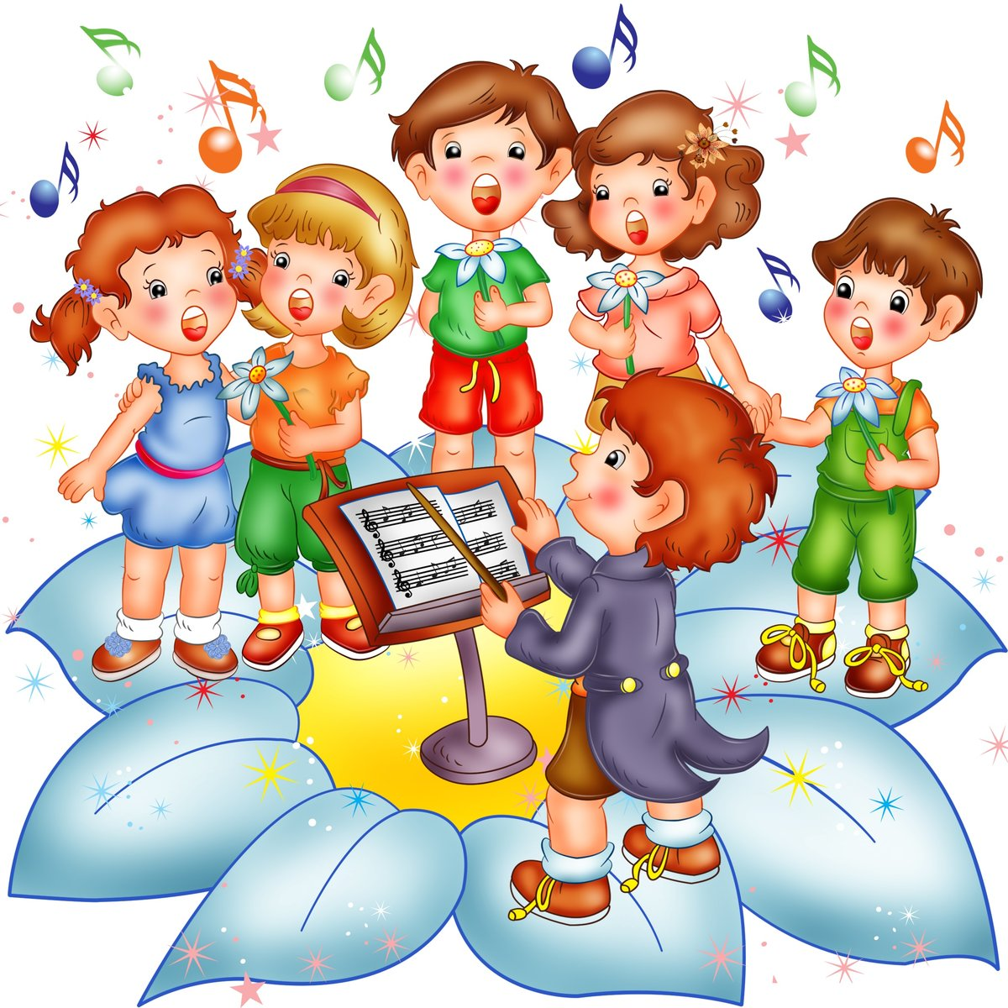

Министерство культуры Тульской области
Государственное учреждение культуры Тульской области «Объединение центров развития культуры»
Учебно – методический центр
по образованию и повышению квалификации
МБОУ ДО «Центр ДШИ»

Областной методический семинар
«Роль теоретических дисциплин в развитии творческих способностей учащихся»

г. Тула 2020г.

Содержание семинара
- Вступительное слово «Проблема развития творческих способностей учащихся в современном музыкальном воспитании» - заместитель директора по УМР МБОУ ДО «Центр ДШИ» Сбитнева Марина Николаевна

- Методическое сообщение: «Семь ступеней к сольфеджио. Психологические трудности восприятия учащимися ДШИ и ДМШ дисциплины сольфеджио» - психолог, преподаватель Шварцевской ДШИ
Боровкова Любовь Анатольевна

- Методическое сообщение: «Развитие творческих способностей детей на уроках ритмики и поддержание их физического и психологического здоровья» - преподаватель музыкально - теоретических дисциплин Шварцевской ДШИ Сушкова Юлия Евгеньевна

- Методическое сообщение: «Некоторые формы работы над воспитанием чувства метроритма у учащихся младших классов ДМШ и ДШИ»
- преподаватель музыкально - теоретических дисциплин
Болоховской ДМШ Капустина Галина Васильевна

- Методическое сообщение: «Проектная деятельность в ДМШ как метод творческого развития каждого учащегося» - преподаватель музыкально - теоретических дисциплин Липковской ДМШ
Щадилова Людмила Даниловна

- Методическое сообщение «От диктанта - к домашнему музицированию. Мотивация творческой активности учащихся в процессе работы над диктантом» - преподаватель музыкально - теоретических дисциплин Киреевской ДМШ Хавренко Ирина Флавиевна

- Презентация учебного пособия «Тесты по сольфеджио для учащихся младших и старших классов ДМШ и ДШИ» - преподаватель музыкально - теоретических дисциплин Липковской ДМШ Зудина Лариса Федоровна

- Методическое сообщение «Обучение как творческое взаимодействие педагогов и учащихся. Развитие художественных способностей в процессе музыкально – театрального творчества» - преподаватель музыкально - теоретических дисциплин Липковской ДМШ Сбитнева Марина Николаевна

- Приложение

Материалы семинара содержат аудио- и видеозаписи с участием учащихся и преподавателей филиалов МБОУ ДО «Центр ДШИ» Киреевского района

